Метод проектов – работа на опережение
Метод проектов - это не новое явление в педагогике. Он применялся (с переменным успехом) в зарубежной и отечественной дидактике ещё в 30-годы. В последнее время этот метод получил широкое распространение в зарубежной школе, особенно в США, Франции, Великобритании.
Основная цель проектов - способствовать развитию творческой, активно действующей личности и формированию системы интеллектуальных и общетрудовых знаний и умений учащихся.
Проект - это самостоятельная творчески завершенная работа, соответствующая возрастным возможностям учащихся, во время выполнения которой они продолжают пополнять свои знания и умения. Есть вполне устоявшееся определение того, что проект - это "бросок мыслью в будущее". Иначе говоря, это идеальное представление конечного результата деятельности - "конечный продукт в уме", то, что будет достигаться, создаваться.
Предмет "Информационные технологии" один из немногих, где проектная деятельность может стать основной формой обучения.
На уроках по "Информационным технологиям" проектная деятельность решает важную проблему. В результате выполнения проекта у ребят автоматически формируется отношение к компьютеру (и программам), как к исполнителю, то есть инструменту, с помощью которого можно решить поставленную задачу.
Если применять метод проектов спланировано и постоянно в образовательном процессе, то будут созданы условия для:
- формирования и развития внутренней мотивации учащихся к более качественному овладению общей компьютерной грамотностью;
- повышения мыслительной активности учащихся и приобретения навыков логического мышления по проблемам, связанным с реальной жизнью;
- речевого развития учащихся, совершенствования коммуникативной компетенции в целом;
- развития индивидуальных особенностей учащихся, их самостоятельности, потребности в самообразовании;
- изменения роли учителя в образовательной среде;
- более результативного решения задач образования, развития и воспитания личности учащегося.
Метод проектов, с одной стороны, выступает как педагогическая технология, а с другой стороны как организация деятельности обучающихся, построенная по принципу инженерного проектирования.
Методологической основой использования метода проектов в технологическом образовании школьников являются общепедагогические и дидактические принципы:
- связь теории с практикой;
- научность, сознательность и активность усвоения знаний;
- доступность, систематичность и преемственность обучения;
- наглядность и прочность усвоения знаний.
Образовательная функция подразумевает знакомство учащихся с основными технологическими знаниями, умениями и терминологией.
Воспитательная функция состоит в развитии личностных качеств:
- деловитости;
- предприимчивости;
- ответственности.
Развивающая функция состоит в осознании школьниками возможностей применять абстрактные технологические знания и умения для анализа и решения практических задач.
Логика построения деятельности учащихся при выполнении проектов должна соответствовать общей структуре проектирования. Выделяют 4 основных этапа проектной деятельности: подготовительный, конструкторский, технологический, заключительный.
На 1 этапе перед школьниками ставится проблема - осознание нужд и потребностей во всех сферах деятельности человека. На этом этапе школьники должны осознать, уяснить, зачем и почему им надо выполнять проект, каково его значение в их жизни и жизни общества. Перед ними ставится цель - получение в итоге деятельности полезного продукта, который может носить как социальный, так и личностный характер.
На 2 этапе возникающие образы будущего изделия должны найти своё воплощение в графических документах. Разработка конструкции, соответствующей технико-технологической документации. Завершающим элементом этого этапа является планирование технологии изготовления, где учащиеся осуществляют такие действия, как подбор инструментов и оборудования, определение последовательности технологических операций, выбор оптимальной технологии изготовления изделия. Средствами деятельности выступает личный опыт учащихся, опыт учителя, родителей, а также все рабочие инструменты и приспособления. Результатами деятельности учащихся является приобретение новых знаний, умений, графические документы. На протяжении этого этапа учащиеся производят самоконтроль и самооценку.
На 3 технологическом этапе учащиеся выполняют технологические операции, корректируют свою деятельность, производят самоконтроль и самооценку работы. Цель - качественное и правильное выполнение трудовых операций. Предмет деятельности - создаваемый материальный продукт, знания, умения и навыки.
Средства - инструменты и оборудование, с которыми работает учащийся.
Результат - приобретение знаний, умений и навыков.
На 4 заключительном этапе происходит окончательный контроль, корректирование и испытание проекта. Учащиеся проводят исследования, анализируют проделанную ими работу, устанавливают, достигли ли они своей цели, каков результат их труда.
В завершении всего обучаемые оформляют результаты проектных исследований, защищают свой проект перед одноклассниками.
На всех этапах создания проекта: от зарождения идеи до воплощения ее в материале учителем проводятся практические занятия с классом, при этом уделяется внимание каждому ученику, или с бригадами (группой учащихся от 3 до 5 человек). Работая в малых группах, учащиеся приобретают важные умения по культуре человеческих отношений. Каждый школьник, приступая к проектной деятельности, выбирает тему проекта индивидуально, но проект может быть выполнен и оформлен группой школьников, при котором для каждого из них определяется индивидуальная часть проекта.
Критерии оценки проектов: оригинальность; доступность; надежность; техническое совершенство; эстетические достоинства; соответствие общественным потребностям; удобства эксплуатации; технологичность; материалоёмкость.
В выборе темы проекта школьники иногда испытывают трудности. Тогда им на помощь приходит составленный заранее примерный перечень тематики творческих проектов, состоящий из реально выполнимых заданий.
Успешность выполнения учебного проекта окончательно выясняется на его защите.
Учащиеся делают сообщения о ходе выполнения проекта,
Представляют наглядный материал (изделие, документацию по его выполнению).
Автор проекта делает самоанализ своей работы, выслушивает мнение других учащихся, учителя.
Подводится итог обсуждению и ставится оценка.
Проектный метод позволяет отойти от авторитарности в обучении, всегда ориентирован на самостоятельную работу учащихся. С помощью этого метода ученики не только получают сумму тех или иных знаний, но и обучаются приобретать эти знания самостоятельно, пользоваться ими для решения познавательных и практических задач.

Остановимся на основных требованиях к использованию метода проектов.
Наличие значимой в творческом плане проблемы, требующей интегрированного знания, исследовательского поиска для ее решения.
- Практическая, познавательная значимость предполагаемых результатов.
- Самостоятельная деятельность учащихся.
- Структурирование содержательной части проекта.
Использование исследовательских методов, предусматривающих определенную последовательность действий:
- определение проблемы и вытекающих из нее задач исследования;
- выдвижение гипотез их решения;
- обсуждение методов исследования;
- обсуждение способов оформление конечных результатов;
- сбор, систематизация и анализ полученных данных;
- подведение итогов, оформление результатов, их презентация;
- выводы, выдвижение новых проблем исследования.
Для определения типа проекта используются следующие признаки:
Доминирующая в проекте деятельность: исследовательская, поисковая, творческая, ролевая, прикладная, ознакомительно-ориентировочная и прочие;
Предметно-содержательная область: моно проект; межпредметный проект;
Характер координации проекта: непосредственный (жесткий, гибкий), скрытый (неявный, имитирующий участника проекта, характерно для телекоммуникационных проектов).
Характер контактов (среди участников одной школы, класса, города, региона, страны, разных стран мира).
Количество участников проекта.
Продолжительность проекта.
Критериями оценки результатов работы учеников будут владение способами познавательной деятельности: умением использовать различные источники информации, методы исследования, умение работать в сотрудничестве, принимать чужое мнение, противостоять трудностям; умение ставить цель, составлять и реализовать план, проводить рефлексию, сопоставлять цель и действие.
Но необходимо также отметить, что метод проектов может принести пользу только при правильном его применении, хорошо продуманной структуре осуществляемых проектов и личной заинтересованности всех участников проекта в его осуществлении.

Классификация проектов :
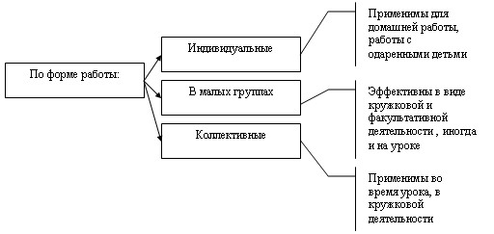
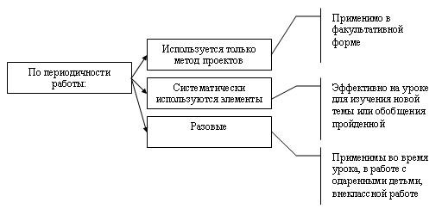
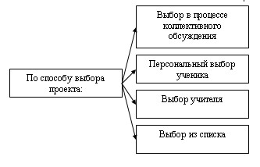
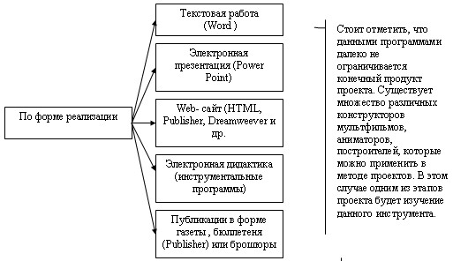
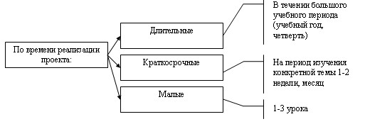
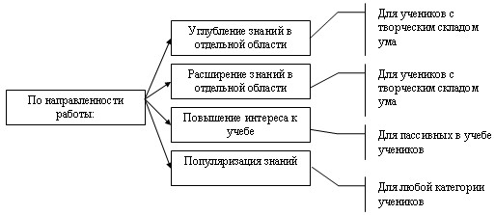

Метод проектов на уроках информатики направлен на овладение учащимися методами и средствами информационной технологии решения задач, формирование навыков сознательного и рационального использования компьютера в своей учебной, а затем профессиональной деятельности. Проектная деятельность учащегося не может выйти за пределы имеющихся у него знаний и перед началом работы он должен эти знания получить. Проектный метод активизирует познавательные способности, раскрывает творческие возможности, учитывает интересы учащегося. Но каждый урок не может быть свободным, учитывать только интересы учащегося, так как это лишает процесс обучения систематичности и снижает уровень обучения. "Уместить" метод проектов в классно-урочную систему является трудной задачей для преподавателя.
Сообразно техническому оснащению кабинета информатики в рамках базового курса учащиеся осваивают следующие прикладные программы: текстовой и графический редакторы, электронные таблицы и базы данных. Как уже отмечалось выше, в рамках базового курса информатики метод проектов чаще всего используется на уроках контроля и обобщения знаний. Необходимо отметить, что на таких уроках ученики начинают понимать, где и как они смогут применить полученные знания. При работе над проектом ученик видит, на сколько удачно он поработал, отметка становится менее важным фактором по сравнению с достижением цели проекта. Оценка учителем его личностных качеств, проявленных в процессе работы, становятся для ученика более весомой, чем отметка по предмету за предъявленные знания.

Приведу несколько примеров проектов из собственной практики.
Проекты для 8 класса.
- «Газетная полоса» (возможности текстового редактора)
- «Я не художник, я только учусь» (графика)
- «Поздравительная открытка»(анимация, с использованием повтора)
- «Презентация на тему»
Проект «Газетная полоса» (8 класс)
Тип проекта: практико-ориентированный
В ходе выполнения проекта моя роль состоит в организации самостоятельной познавательной, творческо-практической деятельности учащихся. Они могут обратиться за помощью и к своим товарищам. Причём помогающий получает при этом не меньшую помощь, чем обратившийся к нему, поскольку его знания закрепляются именно при объяснении своему однокласснику. Лучшие работы распечатываются и используются учителями-предметниками на уроках. Такие проекты позволяют получить оценки сразу по нескольким предметам. Они наглядно показывают учащимся практическую ценность приобретённых ими знаний
I. Проектное задание: создать в программе Word газетную полосу. Оформить ее в соответствии с указаниями к выполнению проекта.
II. Указания к выполнению проекта.
• Это должен быть текстовый документ (формат листа А4 -можно две страницы), размер шрифта- 10, межстрочный интервал- 10.
- Все заголовки в тексте - из коллекции WordArt.
- Обязательно включить в текст рисунок (черно-белый, в оттенках серого или подложка). Установить обтекание рисунка текстом (вокруг рамки или по контуру).
- Желательно расположить текст в 2-3 колонки.
- Дополнительные баллы даются за включение в работу таблиц, списков.
- На листе должна быть рамка (прямоугольная или рисунок, в оттенках серого).
III. Примеры тем.
- О проблемах нашей жизни.
- Школьный предмет (физика, химия, физкультура и др.),
- Политика.
- Спорт.
- Искусство.
- О семье.
- Выбор профессии.
- Здоровье.
- Современные технологии
- и т. д.
Допустим, Вы остановили свой выбор на теме «Семья». Это могут быть статьи:
- о Вашей семье;
- о том, как относятся к семье (и к членам семьи) разные
религии;
- о неполных семьях - как это отражается на детях;
- о распределении обязанностей в семье;
- о талантливых детях (кто были их родители, их возраст, социальное положение и др.).
За консультацией по оформлению текста в программе Word обратитесь к учителю информатики. За консультацией по со держанию работы обращайтесь к учителям-предметникам, родителям.
Для набора текста Вам понадобится носитель информации (сохраняйте промежуточные версии работы).
Набирать текст можно не только на уроке, но и в любое свободное время.
IV. Справочный материал.
1. Как устанавливать межстрочный интервал:
- выделить текст;
- выбрать в меню режим «Формат», в нем - режим «Абзац», в появившемся окне установить интервал «межстрочный» -Точно, а «значение» -10;
- ОК.
2. Как сделать обтекание рисунка текстом:
- вставить в документ рисунок;
- выделить рисунок, подвести указатель мыши на рисунок и нажать правую кнопку (появится контекстное меню);
в контекстном меню выбрать режим «Формат рисунка», а в появившемся окне выбрать вкладку «Положение». Дальше выбираете нужное Вам обтекание текстом (экспериментируйте!).
3. Как сделать рамку на листе:
- выберите в меню режим «Формат», а в нем – режим раницы и заливка»;
- перейдите на вкладку «Страница»;
• в поле ввода «Рисунок» стоит слово «нет», замените его нужный Вам рисунок (выберите из списка);
- установите необходимый размер рамки;
- ОК.
Далее приведены макеты созданных газетных полос на тему «Проблемы нашей жизни» («Губительная сигарета» и «Алкоголь и курение») и дополнительный материал для статей о проблемах, связанных с вредными привычками

Проекты для 9 класса:
- Создание базы данных (таблица, форма, запросы)
- Моделирование сквера.
- Моделирование коллекции одежды.
- Интегрированный проект информатика – география «Создание интерактивных карт Башкортостана»

Проекты 10 класс:
Создание БД с взаимосвязанными таблицами.

Проекты 11 класс
- Создание электронного дневника
- Создание буклета о профессии.
- Создание учебных картин в электронных таблицах.
- Создание интерактивной презентации.
- Создание сайта.

Проект «Создание буклета о профессии»
Тип проекта: информационный, практико - ориентированный
Критерии отбора информации:
Где обитает?
Образование
Необходимые качества
Подводные камни
Плюсы профессии(Позитив)
Минусы профессии(негатив)
Где на это учат
Специализация
Конкуренция
Что ты можешь уже сейчас

Проектная деятельность - важный элемент образовательного процесса, благодаря методу проектов можно сделать следующие выводы:
- проектная деятельность позволяет решить проблему разноуровневой компьютерной подготовки учащихся. Каждый трудится в своём темпе, осваивая посильные навыки и умения;
- оценка, выставленная не за воспроизведение пройденного материала, а за старание самостоятельно расширить свои знания, найти им практическое применение, умение работать в коллективе является хорошим стимулом для дальнейшего обучения;
- появляются реальные условия для бесконфликтной педагогики, воспитания самокритичности, обучения самоанализу и рефлексии.
- метод проектов дает возможность организовать практическую деятельность в интересной для учеников форме, направив усилия на достижение значимого для них результата.
- освоение программных средств и вычислительной техники становится более осмысленным, работа учащихся осознанной, увлекательной, познавательно мотивированной.
Проектная методика является эффективной инновационной технологией, которая значительно повышает уровень компьютерной грамотности, внутреннюю мотивацию учащихся, уровень самостоятельности школьников, их толерантность, а также общее интеллектуальное развитие, побуждает к творческой активности.

Задания для методической работы
1. Расставить пункты содержания этапов проекта в логически правильной последовательности.
Лист планирования содержания и этапов проекта, включающих следующие позиции:
- Защита полученных результатов и выводов.
- Формулирование проблемы (выбор тем индивидуальных исследований учащихся)
- Продумывание учителем темы проекта.
- Выбор возрастной группы учащихся.
- Формулирование основополагающего вопроса и проблемных вопросов учебной темы.
- Формулирование дидактических целей проекта.
- Формулирование методических задач.
- Подготовка учащимися презентации по отчёту о проделанной работе.
- Выдвижение гипотез решения проблем.
- Самостоятельная работа групп.
- Определение творческого названия проекта.
- Формирование групп для проведения исследований и определение формы представления результатов.
- Обсуждение плана работы учащихся индивидуально или в группе.
- Самостоятельная работа учащихся в группах, обсуждение задания каждого в группе.
- Оценивание результатов проекта учащимися и учителями.
- Обсуждение с учащимися возможных источников информации, вопросов защиты авторских прав.
2. В таблице представлены задачи этапов создания проекта: начальный этап, планирование деятельности, принятие решения и создания модели, реализация, оценка результатов, защита. К какому этапу относятся следующие задачи?
- Выберите тему проекта, сформулируйте его цель.
- Выделите ключевые составляющие темы, разбейте на этапы её изучение.
- Определите необходимые источники информации.
- Подберите рабочую группу.
- Обсудите задания в группе.
- Уточните задачи и цель проекта (выделите и оставьте существенные сопоставимые задачи, отбросив несущественные).
- Определите коллективные средства достижения цели и источники информации (решите вопрос о справочной, дополнительной литературе и иллюстрациях, музыкальном сопровождении и т.д.)
- Обоснуйте свои критерии успеха.
- Распределите роли в команде
- Систематизируйте собранную информацию.
- Проведите анализ и синтез идей (прослушайте и оцените сообщения всех членов команды, отберите действительно яркий материал).
- Выберите оптимальный вариант деятельности рабочей группы (отдайте предпочтение той форме проекта, которая покажется целесообразной всем членам команды).
- Перераспределите роли (если это необходимо).
- Составьте и уточните план деятельности каждого члена команды, сообразно общим целям.
- Выполните намеченное исследование по своему индивидуальному плану (внимательно изучите свою часть задания, выделите его ключевые положения; соотнесите сделанное с общими задачами и целью проекта; сопоставьте результат своей работы с деятельностью других членов команды).
- Проведите работу над проектом.
- Оформите проект, завершая своё выступление чётко сформулированными выводами.
- Проанализируйте свою работу, оценивая её сильные и слабые стороны.
- Определите научный уровень проекта.
- Ответьте на вопрос: удалось ли показать связь проблемы/идеи проекта с изучаемой темой.
- Покажите уровень самостоятельности групп при раскрытии темы.
- Подтвердите актуальность проекта.
- Внесите коррективы в проект.
- Представьте проект аудитории.
- Проведите самоанализ выступления.
- Оцените проект (устные и письменные рецензии – эссе)

Список литературы

Богоявленская Д.Б. Пути к творчеству. - М: Знание,1981.-96с.- (Новое в жизни, науке, технике. Сер. "Педагогика и психология"; №10)
Развитие творческой активности школьников/Под ред. А.М. Матюшкина; Науч.- исслед. ин-т общей и педагогической психологии Акад. пед. наук СССР.-М.: Педагогика, 1991.-160 с.
"Творческий проект - от идеи до разработки" ж/л "Информатика и образование" №9/2005г. автор статьи Малясова С.В.
Саркисян М. "Проектная технология на уроках информатики"

